Практическая работа №3: Оптимизация изображений
Цель: Изучение методов оптимизации изображений для улучшения производительности веб-приложений.
Шаги лабораторной работы:
Задание: Шаг 1: Скачайте изображение высокого разрешения (например, размер 2MB, формат JPEG).

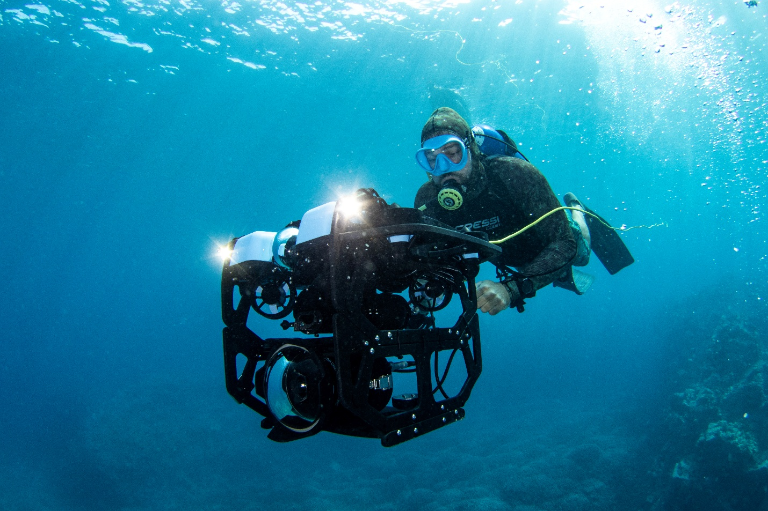

Рис.1 - изображение.

Шаг 2: Оценка размера и формата изображения:
Используя инструменты для работы с изображениями, определите текущий размер и формат загруженного изображения.
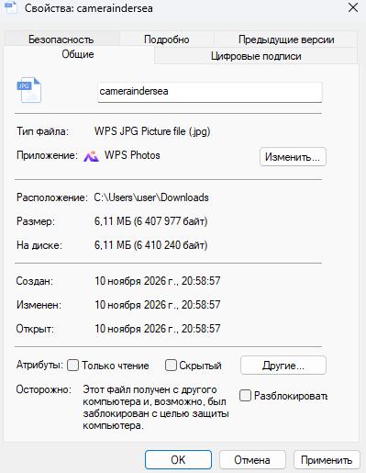
Рис. 2 – размер 6.11mb, формат – jpg.

Шаг 3: Оптимизация размера изображения:
Используя алгоритмы сжатия и оптимизации, уменьшите размер изображения до 200 кб, сохраняя размеры. (в приложении photoshop).
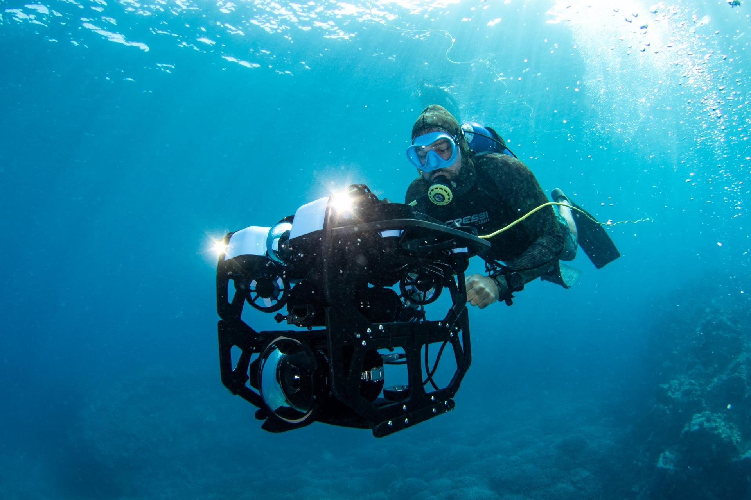

Рис. 3 – изображение HD.

Шаг 4: Сохранение оптимизированного изображения:
Сохраните оптимизированное изображение в новом файле и проверьте новый размер файла.

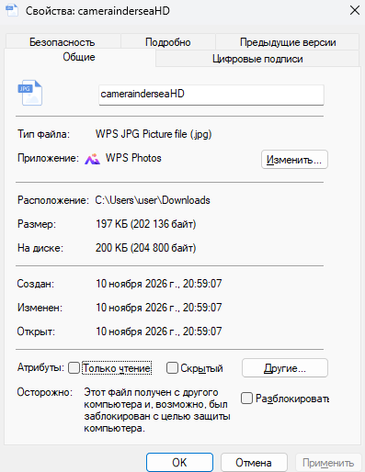
Рис 4 размер 200kb, формат jpg

Шаг 5: Сравнение и анализ результатов:
Сравните и проанализируйте начальный и оптимизированный размер файлов изображений.
Входное изображение: camraundersea.jpg (размер 6.11mb, формат – jpg.) Оптимизированное изображение: camraunderseaHD.jpg (размер 200kb, формат jpg)

Вопросы:
Какова главная цель оптимизации изображений в контексте веб-приложений, и почему это критически важно для пользовательского опыта?
Главная цель оптимизации изображений это уменьшить размер изображения, при этом сохранив визуальное качество картинки. Это критически важно для пользовательского опыта, потому что тяжёлые картинки замедляют загрузку страницы, а пользователи не любят ждать. Если сайт грузится долго, человек может просто уйти, не дождавшись. В лабораторной работе предлагается уменьшить размер файла с 2 МБ до 200 кБ, сохраняя при этом исходные размеры (ширину и высоту).

О каком типе сжатия (с потерями или без потерь) скорее всего идет речь в задании, и почему вы так думаете?
Речь идёт о сжатии с потерями. Когда мы уменьшаем файл с 6 МБ до 200 кБ (в 30 раз), сохранить идеальное качество практически невозможно. Формат JPG предназначен для такого сжатия, он отбрасывает часть информации, которую человеческий глаз плохо замечает.

Можете ли вы предложить альтернативные бесплатные онлайн- или десктопные инструменты для решения той же задачи?
Вместо Paint.NET можно использовать много других инструментов. Для онлайн-сжатия подойдут TinyPNG, Squoosh, Compressor.io или Optimizilla. Они работают прямо в браузере и не требуют установки. Для десктопа есть бесплатные программы вроде GIMP, IrfanView или XnConvert. Также можно использовать встроенные средства операционной системы, например «Фотографии» в Windows, где есть функция изменения размера и качества.

Какие визуальные артефакты могут появиться на изображении при сильном сжатии (например, с 2 МБ до 200 кБ) в формате JPEG, и как можно минимизировать их влияние?
Самый частый артефакт это блочность (когда изображение распадается на заметные квадратики). Также возникает эффект ореола вокруг контрастных объектов и размытие мелких деталей. Чтобы минимизировать эти эффекты, нужно использовать качество не ниже 70 или 80 процентов, а для изображений с текстом или чёткими линиями лучше выбирать другие форматы.

Помимо итогового размера файла, какие еще метрики (кроме уменьшения размера в килобайтах) можно использовать для оценки эффективности оптимизации изображения?
Помимо размера файла в килобайтах, можно оценивать показатель SSIM, который измеряет структурное сходство с оригиналом. Ещё есть PSNR, пиковое отношение сигнала к шуму. Для веба также важны метрики из PageSpeed Insights, такие как LCP, то есть время загрузки самого крупного элемента на странице. Чем быстрее загружается картинка, тем лучше этот показатель.

Влияет ли содержание изображения (например, фотография с плавным градиентом против иконки с четкими краями) на выбор оптимального формата (JPEG, PNG, WebP) и степень сжатия? Почему?
Содержание изображения сильно влияет на выбор формата. Для фотографий с плавными переходами цвета лучше всего подходит JPEG или WebP, потому что они хорошо сжимают такие изображения. Для иконок, логотипов и картинок с чёткими краями и прозрачностью нужен PNG или SVG. Если использовать JPEG для иконки, края получатся размытыми и появятся артефакты. Какой конкретный показатель (метрику) в отчете Google
PageSpeed Insights напрямую улучшает оптимизация изображений, и как это связано с опытом пользователя?
В Google PageSpeed Insights оптимизация изображений напрямую улучшает метрику Largest Contentful Paint (LCP). Это время, за которое загружается самый большой элемент на экране, и чаще всего это изображение. Чем быстрее оно появляется, тем лучше пользователь воспринимает скорость работы сайта.

При загрузке большого количества (например, 50) оптимизированных изображений на веб-страницу, какой дополнительный метод (помимо сжатия каждого файла) может еще больше улучшить производительность загрузки?
Если на странице много изображений, то помимо сжатия каждого файла можно применить ленивую загрузку - когда картинки загружаются не все сразу, а только те, которые пользователь видит на экране в данный момент. Остальные подгружаются по мере прокрутки. Это ускоряет первоначальную загрузку страницы и экономит трафик. В задании для самостоятельной работы предлагается повторить шаги для изображений различных форматов и разрешений.

Как вы думаете, будет ли оптимизация PNG-изображения с прозрачностью отличаться от оптимизации JPEG-фотографии, и если да, то чем? Оптимизация PNG с прозрачностью будет отличаться от оптимизации JPEG. PNG это формат без потерь, он сохраняет все детали и прозрачность, поэтому его размер изначально больше. Сжать PNG можно с помощью специальных инструментов, которые уменьшают палитру цветов или удаляют лишние метаданные, но при этом важно не потерять прозрачность. JPEG не поддерживает прозрачность и всегда сжимается с потерями, поэтому для фотографий он подходит лучше, а для логотипов с прозрачным фоном его использовать нельзя. Представьте, что после оптимизации вы получили размер 220 кБ вместо целевых 200 кБ.

Какие два шага вы предпримете, чтобы достичь заданного лимита, не меняя при этом геометрические размеры изображения?
Если после оптимизации получилось 220 кБ вместо 200 кБ, можно предпринять два шага. Первый это немного снизить качество сжатия, например с 80 до 75 процентов, и посмотреть, не стало ли изображение заметно хуже. Второй шаг это удалить из файла метаданные, которые не влияют на картинку, но занимают место, например информацию о камере или геолокации. Часто это даёт нужные 20 кБ без потери визуального качества.

